**Statický routing, Inter-VLAN routing**

* **Princip routingu**
  + Routing = směrování v sítích a mezi nimi
  + Funguje na L3 vrstvě (síťové)
  + Router si plní routovací tabulku -> Zadává do ní cesty do sítí (= routy).
  + Pokud obdrží paket na ingress portu -> rozhodne kam ho poslat -> pokud více cest tak zvolí tu nejlepší/nejvýhodnější cestu -> „forwarding packetů“
  + Viz Obrázek dole - Path Determination Example
  + Něco k **forwordování**
    - **Process switching** – přijme packet -> u každého se koukne na dest add -> nalezne cestu -> odešle
    - **Fast switching** – když minulý packet měl stejnou dest add tak rouvnou pošle na nalezenou cestu/stejným směrem
    - **CEF** – Cisco věc s FIB a adejncy tabulkama (plní se automaticky)(nejrychlejši)
* **Pojmy k routingu:** 
  + **Router** – zařízení, které provádí routování
  + **Routing** – routování, přeposílání (forwarding) dat mezi sítěmi
  + **Routing table** – routovací tabulka obsahuje záznamy o jednotlivých cestách
  + **Route** – cesta, která se použije, zapsaná v routovací tabulce
  + **Routing** **protocol** – slouží ke směrování, určuje nejlepší cestu k cíli a posílá routovací informace dalším routerům
  + **Routed** **protocol** – routovaný protokol je IP, IPX nebo Apple Talk
  + **Router** **on** **stick** – router, který je připojený do switche pomocí jednoho trunk portu - tzn. máme pouze jeden router a pouze jednu linku, což přináší velkou zátěž na router i linku a problémy při výpadku
* **Routovací tabulka**
  + Soubor cest
  + Uložená v RAM
  + Plní se
    - Dynamicky

Example v IPv4:

O 10.0.4.0/24 [110/50] via 10.0.3.2 00:13:29 Serial0/0/0

1 2 3 4 5 6 7

* + - Staticky
    - Automaticky
  + Example řádku ve R.T. s IPv4:
    - **1 - typ routy**
      * L – Directly Connected interface
      * C – Directly Connected Network/Síť
      * O – Vzdálená Síť (přes OSPF)
      * S – Statická routa
      * * - Defoult Gateway
    - **2 – Destination Network/Cílová síť**
    - 3 – **Administrative distance** (Dir. Conn. = 0, static = 1, OSPF = 110)
      * Používané k výběru nejlepší cesty, pokud existuej 2+ cest do stejného cíle. Router upřednosťuje statickou cestu před dynamickou (Static = 1).
      * Jednotka vzdálenosti k cíli, pomáhá vybrat nejkratší cestu??.
    - 4 – Metric -> celková výhodnost
    - 5 – Next-hop -> IP adresa na kterou se paket musí poslat, aby se dostal do destination networku
    - 6 – Route timestamp
    - 7 – Exit interface
    - (IPv6 by neměla time stamp)
  + Pro procvičení: <https://uzlabina.notion.site/Cvi-en-RT-0c099293d2f844cd9ed640a699b599e3>
* **Routy úrovně**
  + Jsou hiearchicky seřazené -> urychluje routovací proces (hlavní jen)
  + Úrovni route:
    - Ultimate route (záznam obsahující next-hop nebo exit interfaceú
    - Level 1 route (záznam s prefixem rovným nebo menším než classful prefix adresy sítě) (Class A: 0 – 127.0.0.0/8 Class B: 128 - 191.0.0.0/16 Class C: 192 - 223.0.0.0/24
      * Např.: 0.0.0.0/0
    - Level 1 parent route (rozsubnetovaná level 1 network route)(není ultimate)
      * Např.: 10.0.0.0/8
    - Level 1 child routes
      * Prostě routy C, L, O, S... ty v subnetu
* **Summarizace:**
  + Vytvoříme jednu souhrnou cestu, která představuje více sítí/podsítí/address. (s méně specifickou/kratší maskou)
  + (also called agregace tras)
  + Výhody:
    - Šetření paměti – routing table může být menší
    - Šetří šířku pásma – „less routes to adveritise“
    - Stabilnější – zabraňuje v určité čás
  + Nevýhody:
    - Může pokrýt nepoužívané sítě.
    - Neoptimální routování – summarizace má jen jednu metriku takže nemusí jít přes nejlepší cestu.
  + S **CIDR** (Classless InterDomain Routing) můžme summarizovat s menšími maskami jako jsou u defaultních classful subnetů.

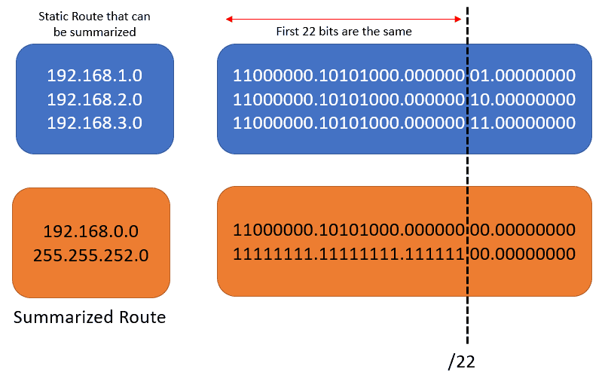

* **Charakteristika, konfigurace a možnosti použití statického routingu**
  + **-** Musíš znát síť, neupdateje se automaticky, konfigurování ručně (delší), zvýšená údržba
  + **+** Rychlejší (nezatěžuje tolik CPU), (může být docela lehké na nastavení u menších sítích), nelze podvrhnout falešný update, přesně dané trasy
  + **Konfigurace**:
    - ip route [cílová síť] [maska podsítě] [následující hop (gateway)] [metrika (volitelná)]
    - na Ciscu např.:
      * Router> enable
      * Router# configure terminal
      * Router(config)# ip route 10.10.20.0 255.255.255.0 192.168.100.1
      * Pro info jen o static routech
        + #show ip static-route
  + Možnosti použití:
    - Malé sítě - počet cest často omezen, takže manuální správa tabulek není příliš složitá.
    - Sítě kde se topologie nemění – minimalizování chyb a přetížení způsobené dynam protokoly.
    - Jednoduché propojení dvou segmentů – např LAN a WAN (lokál -> páteřní síť)
    - Dá se použít jako záložní cesta kdyby dynamický routing vypadl (default route).
    - Pro bezpečnost sítě – kde je žádoucí omezit dynamické updatování informací.
  + + Hodí se vědět něco k dynamickému routingu, protože by na to mohla být otázka kolem porovnání obou.
* **Inter-VLAN routing, varianty Inter-VLAN routingu**
  + VLAN izolují provoz v síti – zařízení v jiných VLANách mezi sebou nemohou komunikovat na vrstvě L2
  + Zajišťuje komunikaci mezi VLAN
  + Využívá prvky pracující na síťové vrstvě
  + **Legacy inter VLAN routing**
    - Ze switche do routeru používá jen access porty (fyzické zapojení) a každá linka ze switche má 1 VLAN
    - Router nepracuje s VLAN jen switch
    - Neváhodné -> zpotřebovává fyzické porty
  + **Router on a Stick**
    - Používání trunku a subinterfaců
    - Subinterface – jeden fyzický port ale logicky rozdělen (fyz. G0/0 - log G0/0.10 (fyzický musí být zapnutý!))
    - Jediná nevýhoda je, že nějaké routery nemusí Subint umět
  + **Layer 3 / MLS**
    - Umožňuje používat funkce ze síťové vrsty (Lze použít místo routeru)
    - Podporuje routing
    - **Pro každou vlan musí mít nastaven SVI** (Switch virtual interface)(Default gateway)
    - Rychlejší ale zase dražší
    - Typy rozhraní:
      * SVI – lze nastavit IP adresa, v konkrétní VLAN
      * Switch porty
        + Nelze IP
        + Mohou využívat 802.1Q
        + Chovají se jako rozhraní na switchi
      * Routed porty
        + Lze na nicg nastavit IP
        + Nevyužívají 802.1Q
        + Chovají se jako rozhtraní na routrech
    - Troubleshooting:
      * Všechny VLAN musí být vytvořeny na všech switchích
      * VLANy musí být povoleny na trunk portech
      * Porty musí být ve správných VLAN
      * SVI musí mít přiřazeno číslo správné VLAN, IP adresu a masku
      * Routing na MLS musí být povolen a správně nakonfigurován (staticky či dynamicky)
      * Koncové uzly musí mít správnou IP, maksu a ip SVI jako Default gateway-
  + **Subint versus SVI**
    - Subinterface zpracovává provoz určený pro nastavenou VLAN pouze z jednoho fyzického rozhraní, pod které patří. SVI zpracovává provoz z jakéhokoliv fyzického rozhraní, které je v dané VLAN nebo ji přenáší.
  + + dá se asi mluvit o VLANkách dál jako takových

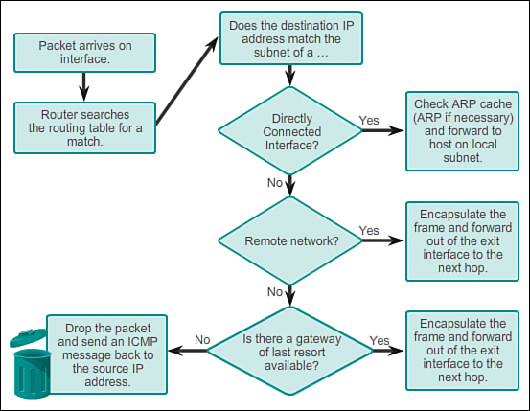Routing - Path Determination example

**CIDR a VLSM**

* vytvořeny z důvodu úspory adresního rozsahu
* Tyto vlastnosti CIDR a VLSM přinášejí výhody při správě sítě a směrování provozu, umožňují efektivnější využití dostupných IP adres a snižují zbytečné plýtvání adresním prostorem.

**3.1 Classless inter domain routing (CIDR) => supernetting**

* Nahrazuje systém tříd IP adres: A, B, C
* Představuje změnu v definování mask podsítě
* Před CIDR byla maska podsítě pouze ve fixních hodnotách 8, 16 a 24 bitů
* CIDR zavedlo definování masky podsítě do posledního bitu bez ohledu na IP adresu
* Agreguje (slučuje) více síťových rozsahů do jednoho společného supernetu
* Šetří routovací tabulky

**3.2 Variable Length Subnet Mask (VLSM) => subnetting**

**VLSM vychází z a používá CIDR**

* Používá se rozdělení adres velké sítě na více malých sítí či na více malých síťových rozsahů podsítí (různě velkých)
* Spočívá v určení takového prefixu, který stačí na adresaci zařízení v každé podsíti